**Авласко Тодор Елисеев (Awłasko Teodor)**

3 мая 1796 г – крещение (НИАБ 136-13-894, лист 29, №41/1796-р (ориг)), (РГИА 823-2-18, лист 255об,№18/1796-р (коп)).

Лист 29. **Метрическая запись №41/1796-р (ориг).**

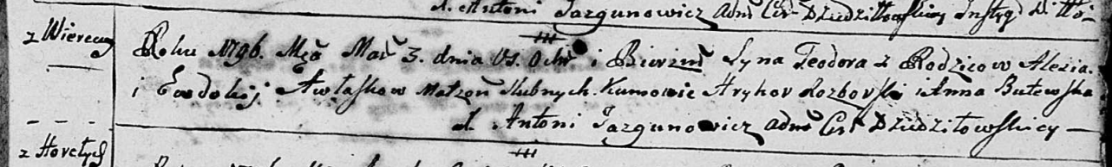

Дедиловичская Покровская церковь. 3 мая 1796 года. Метрическая запись о крещении.

Awłasko Teodor – сын родителей с деревни Веретеи.

Awłasko Aleś – отец.

Awłaskowa Ewdokija – мать.

Rozborski Hryhor - кум.

Butewska Anna - кума.

Jazgunowicz Antoni – ксёндз.

**РГИА 823-2-18:** Лист 255об. **Метрическая запись №18/1796-р (коп).**

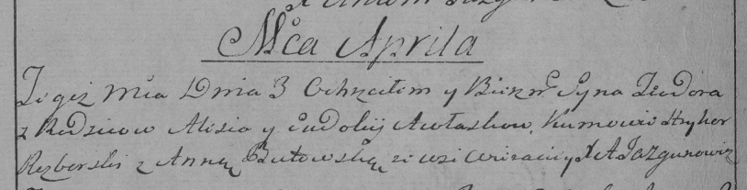

Дедиловичская Покровская церковь. 3 [мая] 1796 года. Метрическая запись о крещении.

Awłasko Teodor – сын родителей с деревни Веретей.

Awłasko Aleś – отец.

Awłaskowa Ewdokia – мать.

Rozborski Hryhor – кум.

Butowska Anna – кума.

Jazgunowicz Antoni – ксёндз.